Chapitre 3
PREDIMENSIONNEMENT DES ELEMENTS
DE LA CONSTRUCTION

Chapitre 3. PREDIMENSIONNEMENT DES ELEMENTS DE LA CONSTRUCTION
Le pré dimensionnement a pour but de déterminer les dimensions des sections des différents éléments constituant la structure tout en respectant les prescriptions des règles BAEL 91 et les règles parasismiques algériennes RPA 99, version 2003.
3.1 PRÉ DIMENSIONNEMENT DES ÉLÉMENTS STRUCTURAUX
3.1.1 Pré dimensionnement des poutres
Une poutre est un élément horizontal d'un ouvrage qui transmet les charges à ses appuis. Les formes des sections transversales les plus couramment utilisées sont rectangulaires. Les dimensions des poutres doivent vérifier les conditions suivantes:
• Résistance ;
• Déformation ;
• Exécution sur chantier.
On a deux types de poutres :
• Poutres principales porteuses,
• Poutres secondaires non porteuses.
Les poutres principales porteuses:
- Elles reçoivent les charges transmise par les solives (Poutrelles) et les répartie aux poteaux sur lesquels ces poutres reposent.
- Elles relient les poteaux.
- Elles Supportent la dalle.
Les poutres secondaires non porteuses (Chaînages) :
- Elles relient les portiques entre eux pour ne pas basculer.
3.1.1.1 Méthode de calcul
Selon le règlement B.A.E.L 91 mod 91 les poutres seront pré dimensionné par la condition de la flèche et elles sont vérifiées par le R.P.A99 version 2003.
$$\frac{L_{\text{max}}}{\text{15}}≤h_{t}≤\frac{L_{\text{max}}}{\text{10}}$$
$$0\text{.}4h_{t}≤b≤0\text{.}7h_{t}$$
a.1 Les poutres principales porteuses (1)
$$\frac{L_{\text{max}}}{\text{15}}≤h_{t}≤\frac{L_{\text{max}}}{\text{10}}$$
$$0\text{.}4h_{t}≤b≤0\text{.}7h_{t}$$
Avec : ht : hauteur de la poutre.
L_{max} : distance maximale entre nus d’appuis (L = Lmax = 4.70 m ????), b: largeur de la poutre.

D’où:
$\frac{\text{470}}{\text{15}}≤h_{t}≤\frac{\text{470}}{\text{10}}$ $⇒$ $\text{31}\text{.}\text{33}≤h_{t}≤\text{47}$ Donc : soit ht = 45 cm et b= 30 cm.
Vérification:
On doit vérifie les dimensions adoptées aux exigences du RPA (Art : 7.5.1 RPA 99 version 2003) qui sont les suivantes:
Ces conditions sont vérifiées donc on opte pour les l’ensemble des poutres principales les dimensions suivantes:
- h = 45 cm ?????
- b = 30cm ?????

a.2 Les poutres principales porteuses (2)

a.3 Les poutres principales porteuses (3)

b. Les poutres secondaires non porteuses (1)
$$\frac{L_{\text{max}}}{\text{15}}≤h_{t}≤\frac{L_{\text{max}}}{\text{10}}$$
$$0\text{.}4h_{t}≤b≤0\text{.}7h_{t}$$
Avec : ht : hauteur de la poutre.
L_{max} : distance maximale entre nus d’appuis (L = Lmax = 3.50 m ??????)
D’où: $\frac{\text{350}}{\text{15}}≤h_{t}≤\frac{\text{350}}{\text{10}}$ $⇒$ $\text{23}\text{.}\text{33}≤h_{t}≤\text{35}$ Donc : soit ht = 30 cm et b= 30 cm (pour la sécurité).
Vérification :
On doit vérifier les dimensions adoptées aux exigences du RPA (Art : 7.5.1 RPA 99 version 2003) qui sont les suivantes :
Ces conditions sont vérifiées, donc on opte pour l’ensemble des poutres secondaires les dimensions suivantes:
- h = 30 cm ?????
- b = 30 cm ????
3.1.2 Prédimensionnement des poteaux
Le pré dimensionnement des poteaux se fera en fonction des sollicitations de calcul en compression simple à l’ELU.
Les dimensions de la section transversale des poteaux selon le RPA99, doivent satisfaire les conditions suivantes pour la zone III: (voir l’article 7.4.1)
$$\begin{aligned}\left\{\text{Min}(b,h)≥\text{30}\text{cm} | \right.\left\{\text{Min}(b,h)≥\frac{h_{e}}{\text{20}}\text{cm} | \right.\end{aligned}$$
On fixera les dimensions des poteaux après avoir effectuer la descente de charge, tout en vérifiant les recommandations du RPA99/version 2003 citées ci dessus.
Les dimensions des poteaux supposées:
- RDC et 1er étage: Poteaux (30, 30) cm².
Descente de charges
Afin d’assurer la résistance et la stabilité de l’ouvrage, une distribution des charges et surcharges pour chaque élément s’avèrent nécessaire. La descente des charges permet l’évaluation de la plus part des charges revenant à chaque élément de la structure, on aura à considérer:
o le poids propre de l’élément.
o la charge de plancher qu’il supporte.
Poteau le plus sollicitée:
La surface afférente:
S = (2.35 * 1.75) + (1.95 * 1.75) + (1.3 * 1.35) + (1.35 * 1.95).
S = 1.75 * (1.95+2.35) + 1.35 * (1.3 + 1.95).
S = 11.91 m²
2.60/2
Les charges et surcharges:

2.70/2
0.30

3.50/2

4.70/2
3.90/2
0.30

Figure 3.1: Surface afférente du poteau.
Plancher terrasse
$$\begin{aligned}\left\{G=\text{11}\text{.}\text{91}∗6\text{.}\text{69}=\text{79}\text{.}\text{67}\text{KN} | \right.\end{aligned}$$

Plancher étage courant
$$\begin{aligned}\left\{G=\text{11}\text{.}\text{91}∗5\text{.}\text{35}=\text{63}\text{.}\text{71}\text{KN} | \right.\end{aligned}$$

Les poutres
$$\begin{aligned}\left\{G_{\text{pp}}=(2\text{.}\text{35}∗0\text{.}3∗0\text{.}3∗\text{25})+(1\text{.}\text{95}∗0\text{.}3∗0\text{.}4∗\text{25})=\text{11}\text{.}\text{137}\text{KN} | \right.\end{aligned}$$
a) Les poteaux :
G_{Pot} = S. 25. he
Tableau. 3.1: Évaluation des poids propres des poteaux
Étage | RDC + 1 étage
S (m²) | 0.09
Gp | 6.885

3.1.2.1 Calcul la charge d'exploitation Q de la surface (Étage + RDC):
Application de la dégression:
- Un bâtiment en béton armé (R+1) à usage d’habitation:
- Plancher 1er étage (habitations) Q=1,5 KN/m².
- Plancher terrasse (non accessible) Q=1 KN/m².
Comme les charges d’exploitation n’agissent pas en même temps, alors on applique la loi de dégression.
On a le nombre d’étage est supérieur à 5, donc le coefficient $(\frac{3+n}{2n})$ étant valable, et on obtient les valeurs suivantes : La loi de dégression ne s’applique pas pour les planchers à usage commercial, les charges vont se sommer avec leurs valeurs réelles (sans coefficients).
Pour notre projet:
Dégression des charges d’exploitation
Niveau | Dégression des charges par niveau | La charge (KN/m²)
1 | N_{q0} = q₀ | 1
RDC | N_{q1} = q₀+q₁ | 2.5

Q = (Q0 + Q1) * S
Q = (1.5 + 1) * 11.91 = 29.77 KN
3.1.2.2 Calcul la charge permanente G de la surface (Étage + RDC):
Figure 3.2: Schéma statique de la descente de charge.

Descente de charges
Tableau. 3. 2: Descente de charge du poteau.
Niveau | Éléments | G(KN) | Q(KN)
N₁ | Plancher terrasse  Gpp (30 x 40) cm²  Gps (30 x 30) cm² | 79.67  11.137  6.975
N₁ | Total | 97.782 | 11.91
N₂ | Venant N₁  Poteau (30 x 30) cm² | 97.782  6.885
N₂ | Total | 104.66
N₃ | Venant N₂  Plancher étage  Gpp (30 x 40) cm²  Gps (30 x 30) cm² | 104.66  63.71  11.137  6.975
N₃ | Total | 186.482 | 29.77
N₄ | Venant de N₉  Poteau (30x 30) cm² | 186.482  6.885
N₄ | Total | G = 193.36 | Q = 29.77

- Les vérifications nécessaires
- Poteau RDC:
- L'effort normal ultime
$$N_{u}=1\text{.}\text{35}G+1\text{.}5Q=1\text{.}\text{35}∗\text{193}\text{.}\text{36}+1\text{.}5∗\text{29}\text{.}\text{77}=\text{305}\text{.}\text{691}\text{KN}$$
Selon le CBA93 (article B.8.11) on doit majorer l'effort normal de compression ultime N_{u} de 15% tel que: Nu= 1.15x (1.35G+1.5Q).
Donc N_{u}= 1.15x 305.691= 351.544 KN.
3.1.1.3 Détermination de la résistance ultime du poteau
Nu doit vérifier la formule suivante :
f_{c28} = 25 MPa
f_{e} = 400 MPa
Section réduite Br pour éliminer tout défaut de coffrage : Br = (30-2) * (30-2)*10⁻⁴= 0.0784 m².
Section d’armatures As :
$A_{s}≥\text{max}\left\{8∗\frac{(\text{30}+\text{30})}{\text{100}}=4\text{.}8{\text{cm}}^{2};0\text{.}2∗\frac{(\text{30}∗\text{30})}{\text{100}}=1\text{.}8{\text{cm}}^{2}\right\}$

A_{s} = 4.8 cm²
α : Coefficient de sécurité pour le flambement, dépend de l’élancement λ:
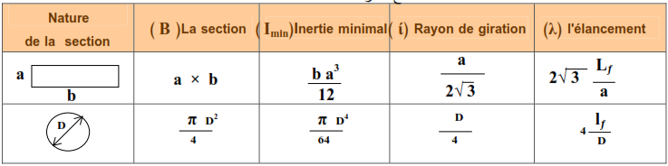

$$\begin{aligned}l_{f}=0\text{.}7∗l_{0}=0\text{.}7∗3\text{.}\text{06}=2\text{.}\text{142}m \\ B_{r}=0\text{.}\text{784}m^{2}\end{aligned}$$
$\begin{aligned}I=\frac{0\text{.}\text{0081}}{\text{12}}=0\text{.}\text{000675}m^{4} \\ i=\sqrt{\frac{0\text{.}\text{000675}}{0\text{.}\text{09}}}=0\text{.}\text{0866} \\ λ=\frac{2\text{.}\text{142}}{0\text{.}\text{0866}}=\text{24}\text{.}\text{734}<\text{50}⇒α=\frac{0\text{.}\text{85}}{1+0\text{.}2∗{\left(\frac{\text{24}\text{.}\text{734}}{\text{35}}\right)}^{2}}=0\text{.}\text{773}\end{aligned}$

$\overline{N_{n}}≥0\text{.}\text{773}\text{*'}\left[\frac{\text{78400}∗\text{25}}{0\text{.}9∗1\text{.}5}+\frac{\text{480}∗\text{400}}{1\text{.}\text{15}}\right]=\text{1251}\text{.}\text{33}\text{KN}$
$N_{u}=\text{351}\text{.}\text{544}\text{KN}≤\overline{N}=\text{1251}\text{.}\text{33}\text{KN}$
…….. Condition vérifiée
Donc la section (30×30) cm² pour les poteaux est convenable.
3.2 PRÉ DIMENSIONNEMENT DES ÉLÉMENTS NON STRUCTURAUX
3.2.1 Les planchers
Les planchers sont des plaques minces dont l’épaisseur est faible par rapport aux autres dimensions, elles se reposent sur 2, 3 ou 4 appuis. Ils déterminent les niveaux ou les étages d’un bâtiment, elles s’appuient et transmettent aux éléments porteurs (voiles, murs, poteaux, poutres) les charges permanentes et les surcharges d’exploitations. Elles servent aussi à la distribution des efforts horizontaux.
L’épaisseur des dalles dépend plus souvent des conditions d’utilisations que des vérifications de résistance.

3.2.1.1 Planchers à corps creux
Dans ce projet les planchers sont en corps creux.
L’épaisseur totale des planchers doit satisfaire la condition suivant: C.B.A.93 [B.6.8.2.4].
L’épaisseur du plancher est déterminée à partir de la condition de la flèche:
Avec :
ht : Hauteur totale du plancher (Épaisseur).
L: La portée maximale entre nus d’appuis dans le sens de la disposition des poutrelles.
L_{max} = (3.8-0.3)= 3.5 m.
$\frac{h_{t}}{L_{\text{max}}}≥\frac{1}{\text{22}\text{.}5}$ => $h_{t}≥\frac{L_{\text{max}}}{\text{22}\text{.}5}$
$$h_{t}≥\frac{\text{350}}{\text{22}\text{.}5}$$
$h_{t}≥\text{15}\text{.}\text{55}$ cm
Donc en adopte h_{t} = 20 cm.
Dalle de compression = 4 cm.
Corps creux = 16 cm.
Figure 3.3 : Plancher à corps creux
a. Les poutrelles
Le dimensionnement des poutrelles se fait suivant :
h_{t} = 20 cm.
b0 = (0,4 à 0,6)·ht = (08 à 12)
On adopte : b0 = 10 cm.
$$b=2⋅b_{1}+balignl{\begin{aligned}0\end{aligned}}_{}$$
$$b_{1}≥\text{min}\left(\frac{L_{x}}{2};\frac{L_{\text{max}}}{\text{10}}\right)$$
Avec :
L_{x} : représente la distance entre poutrelles (l_{x} = 55 cm).
L_{max} : représente la distance entre nus d’appuis des poutres secondaires (L_{max} = 400 cm).
Tel que:
L_{x}= b - b0 = 65 – 10 = 55 cm.
$b_{1}≥\text{min}\left(\frac{\text{55}}{2};\frac{\text{400}}{\text{10}}\right)$= min (27.5 ; 40) cm
On adopte:
b₁= 27.5 cm
Pour la vérification:
b = 2b₁ + b₀ = 2 (27,5) + 10 = 65 cm.
Figure 3.4: Poutrelle

3.2.2 Dalles pleine (Balcon)
L’épaisseur des dalles est déterminée à partir des conditions ci-après :
a. Résistance au feu
- e = 7 cm pour une heure de coupe feu.
- e = 11 cm pour deux heures de coupe feu.
- e = 17.5 cm pour quatre heures de coupe feu.
On admet que : e = 23 cm.
b. Résistance à la flexion
Les conditions qui doivent vérifier selon le nombre des appuis sont les suivantes :
- Pour une dalle sur un seul appui:
- Dalle reposant sur deux appuis :
- Dalle reposant sur trois ou quatre appuis :

Pour notre projet nous avons Panneau sur 02 appuis (Balcon)
L_{x}=1.20 m
On voit bien que les dimensions sont très petites donc c’est la condition de coupe feu qui est la plus défavorable.
On prend : e = 15 cm.
3.2.3 L'acrotère
G _{l'acrotère} = Poids volumique x S _{l'acrotère}
S= 0,07272 m²
G _{l'acrotère}= (25*(0.07272))
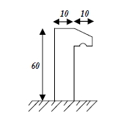
G _{l'acrotère} = 1.818 kN/m²

Schéma de l’acrotère.
3.2.4 Escalier
Un escalier est un élément secondaire qui sert à relier les différents niveaux d’une construction, son utilisation régulière un bon dimensionnement afin d’assurer une sécurité et un confort aux usagers.
Les escaliers peuvent être en béton armé, en acier ou en bois.

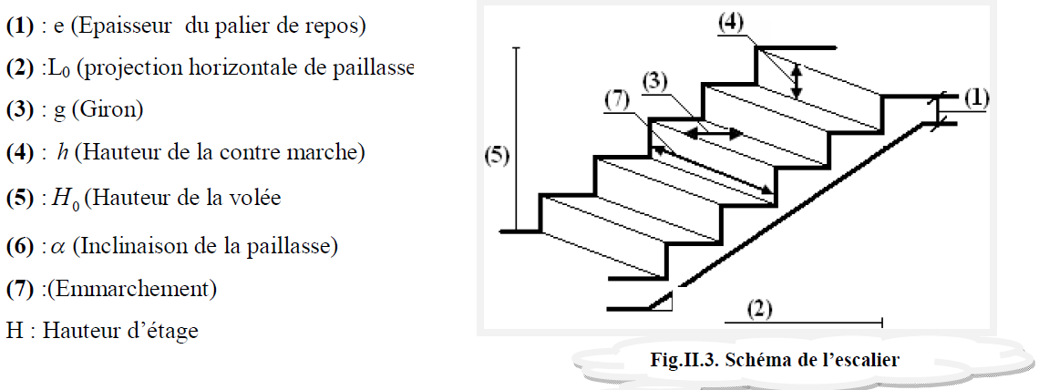
Pour le dimensionnement des marches (g) et les contre marche (h) on utilise la formule de
BLONDEL : 59 < 2h+g < 64.
Avec :
n : nombre de contre marche.
H : hauteur de la volée.
L : longueur de la volée.
Soit : H = 1,53 m. L = 2.55 m.
Note:
La longueur de palier 1.2 m.
h: est compris entre (16- 18) cm ; on prend h= 17 cm.
n= 3.06 / 0.17 = 18 contre marche
Automatiquement le nombre des marches égale à (18-1) = 17 marches
59 < 2(17) + g < 64…… en cm.
On prend g= 30 cm
Donc:
On adopte:
h = 17 cm = 0.17 m
g = 30 cm = 0.30 m

